Муниципальное бюджетное образовательное учреждение
«Средняя общеобразовательная школа №16»
Дошкольное отделение №2

ПРОЕКТ
на тему:
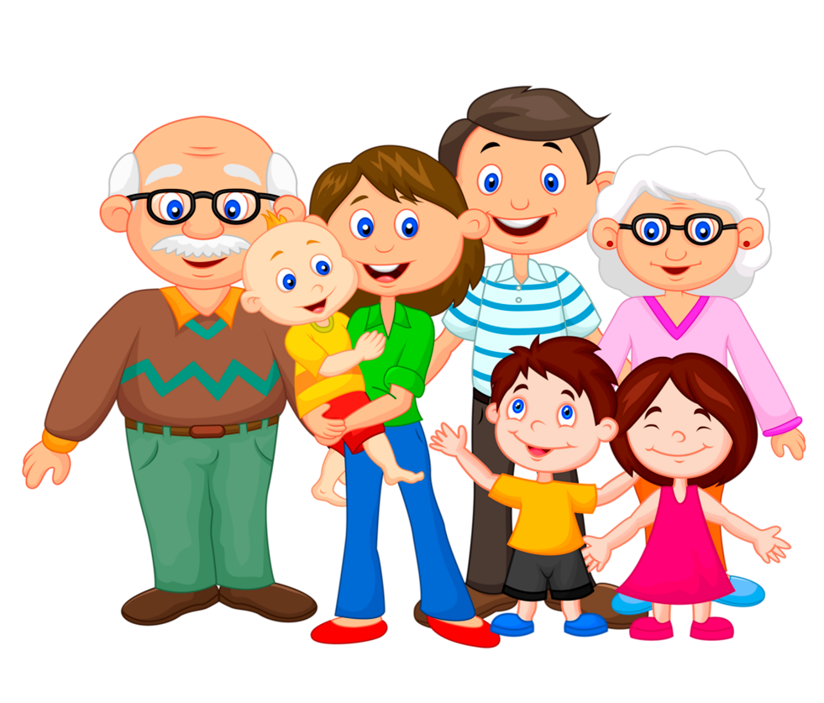
«Моя семья – моя крепость»

Подготовили и реализовали
Воспитатели младше-средней коррекционной группы
Киселева Светлана Юрьевна
Поваренкова Валентина Юрьевна

Г.Сергиев Посад
2024г
Семья – это самое дорогое и родное, что есть у каждого человека. «Семья – это та самая среда, в котором человек учится, и сам творит добро» - говорил В. А. Сухомлинский.
Семья в жизни человека занимает очень большое место. И если человек не имеет семьи, не знает своих дедов и прадедов, он обделен самым главным на земле - теплом и вниманием. Незнание своих корней ведет к незнанию истории своей страны, своего народа. Недаром в России с древних времен сохранилось очень много пословиц и поговорок о семье.
«В родной семье и каша гуще»
«В семье любовь да совет, так и нужды нет»
«Человек семьей крепок»
Что такое семья – понятно всем. Семья – это дом, семья – это мир, семья – это крепость, за стенами которой могут царить лишь покой и любовь. С этой целью был организован проект «Моя семья».
Актуальность проекта:
«Семья - это самое важное, что есть в мире. Если у вас нет семьи, считайте, что у вас нет ничего. Семья - это самые прочные узы всей вашей жизни» - так гласит народная мудрость.
Сейчас, когда большинство семей озабочено решением проблем экономического, а порой физического выживания, усилилась тенденция самоустранения многих родителей от решения вопросов воспитания и личностного развития ребёнка. Родители зачастую не успевают оказать достаточно внимания своим детям, что в свою очередь неблагоприятно сказывается на детско-родительских отношениях, утрачивается ценность семьи.
Между тем, семья занимает центральное место в воспитании ребёнка, играет основную роль в формировании мировоззрения, нравственных норм поведения, чувств, социально-нравственного облика и позиции малыша. В семье воспитание детей должно строиться на любви, опыте, традициях, личном примере из детства родных и близких. И какую бы сторону развития ребёнка мы не рассматривали, всегда окажется, что главную роль в становлении его личности на разных возрастных этапах играет семья. К сожалению, в настоящее время в нашей стране в силу многих причин ослабевают родственные связи, уходит в прошлое традиционное семейное воспитание.
При беседе с детьми о том, что они знают о семье, выяснилось следующее: у них отсутствуют четкие представления о таких понятиях как «семья», «члены семьи». Дети не знают истории своего рода и семьи. Недооцениваются семейные ценности; интерес к изучению и сохранению семейных обычаев и традиций неустойчив. Многие дети не могут объяснить значимость семьи для человека. Мало кто из детей знает свою родословную, уходят в прошлое семейные традиции, праздники. Забыты такие понятия как род, родословная, предки. Конечно, не каждый родитель в полной мере осознаёт актуальность обсуждаемой проблемы и вряд ли знаком с методами и средствами её решения. Это свидетельствует о том, что теряется связь поколений, семья перестает быть крепостью и опорой для ее членов, забываются традиции, обычаи, прошлое. Постепенно ослабевает воспитательный потенциал семьи. Эту ситуацию можно нивелировать за счет включения семьи в образовательное пространство в ДОУ.
Чтобы изменить такое положение и появилась идея создать проект «Моя семья – моя крепость». Проект – это идеальный способ поразмышлять о роли семьи в жизни каждого ребенка. Работа над проектом имеет большое значение для формирования личности ребёнка, укрепления и развития детско-родительских отношений. Мы, взрослые, педагоги и родители, должны помочь детям понять значимость семьи, воспитывать у детей любовь и уважение к членам семьи, прививать к детям чувство привязанности к семье и дому. Понимая важность семейных ценностей, было принято решение запустить проект «Моя семья – моя крепость».
Семья – это счастье, любовь и удача,
Семья – это летом поездки на дачу.
Семья – это праздник, семейные даты,
Подарки, покупки, приятные траты.
Рождение детей, первый шаг, первый лепет,
Мечты о хорошем, волнение и трепет.
Семья – это труд, друг о друге забота,
Семья – это много домашней работы.
Семья – это важно! Семья – это сложно!
Но счастливо жить одному невозможно!
Всегда будьте вместе, любовь берегите,
Обиды и ссоры подальше гоните,
Хочу, чтоб про нас говорили друзья:
Какая хорошая Ваша семья!
Вид проекта: познавательный, информационный, творческий
Срок реализации проекта: долгосрочный (октябрь 2023 – март 2024)
Участники проекта: воспитатели, воспитанники младше-средней коррекционной группы, родители воспитанников - (30 человек)
Цель проекта: Формирование представление о себе, своих родителях, бабушках и дедушках, сохранение семейных традиций посредством вовлечения родителей в единое образовательное пространство «Детский сад – ребенок – семья».
Задачи:
1. Закреплять у детей понятие «семья»; расширять представления детей о семье; закреплять знание имён, фамилий родителей, бабушек и дедушек.
2. Формировать представления о родственных отношениях.
3. Формировать представления о семейных традициях и праздниках.
4. Воспитывать у детей любовь и уважение к членам семьи, учить проявлять заботу о родных людях.
5. Обогащать детско-родительские отношения опытом совместной творческой деятельности.
Планируемый результат со стороны детей:
• знают членов своей семьи;
• знают семейные традиции, праздники и участвуют в них;
• сформирован интерес к познанию истории своей семьи.
Планируемый результат со стороны педагога:
• активизируется поисковая деятельность;
• установятся доверительные и партнёрские отношения с родителями;
• создадутся условия для благоприятного взаимодействия с родителями.
Планируемый результат со стороны родителей:
• повысится активность участия родителей в жизнедеятельности группы;
• повысится педагогическая культура родителей;
• заинтересованность родителей в продолжении сотрудничества.

Этапы работы над проектом:
1 этап – подготовительный: определение цели и задач проекта, сбор информационного материала, создание условий для организации работы, анкетирование родителей, подборка и изучение литературы.
2 этап – основной: проводятся запланированные мероприятия для реализации проекта (беседы, занятия, выставки поделок, творческая деятельность, рассматривание иллюстраций, чтение) включает в себя совершенствование содержания предметно-игровой среды группы, насыщение развивающим материалом по семейному воспитанию. Использование разработанных мероприятий в работе с детьми. Организация работы с родителями.
3 этап – заключительный: презентация проекта.

Реализация проекта:
Познавательное развитие:
Рассматривание иллюстраций, картинок с членами семьи.
Беседы на тему: «Моя семья», «Никого роднее мамы и папы в целом мире нет», «На кого ты хочешь быть похож»; «Организация быта в нашей семье в будни»; «Семейный праздник – День рождения», «Помоги бабушке навести порядок»
Игра - викторина «Я и моя семья»
Викторина «В какой сказке встречаются семьи».
Обсуждение с детьми поговорок и пословиц о семье.
Дидактическая игра: «Подбери по тени», лото «Семья», лото «Дом», кубик Блума «Семья»
Игры со строительным материалом: «Дом, в котором я живу», «Гараж для машины», «Дом в деревне»

Социально – коммуникативное развитие:
Сюжетно-ролевая игра «Семья», «День рождения куклы Маши», «Больница», «Магазин», «Мастерская».
Составление рассказа на тему: «Расскажи про маму (папу, бабушку, дедушку),
«Новый год – семейный праздник», Семейные традиции на Рождество, Масленицу
Чтение художественной литературы: рассказов В. Осеевой «Волшебное слово», «Хорошее», «Посидим в тишине» Е. Благинина, «Моя родня» Я. Аким, «Мой брат Миша» Я. Аким, «Если был бы я девчонкой» Э. Успенский, «Бабушка» Е. Григорьева, «Стирка» Г. Люшнин, сказки: «Гуси-лебеди», «Сестрица Алёнушка и братец Иванушка», «Снегурочка», «Маша и медведь».
Чтение стихотворений и загадок по теме «Семья»
Дидактические игры: «Домашний труд», «Кому что нужно для работы», «Чем можно порадовать маму».
Игры-ситуации на тему «Семья»

Художественное – эстетическое развитие
Художественное творчество:
Рисование «Моя семья»; «Мой дом», «Букет для мамы»
Аппликация «Дом, в котором я живу», «Ваза с цветами», «Моя семья», «Открытка для папы», «Варим борщ», «Подарок для мамы»
Коллективные работы: «Семья –это…»
Фотовыставка: Я и моя семья
Работа по технологии Озорные бусы на тему «Семья»
Пальчиковый театр «Теремок»
Настольный театр «Морозко», «Колобок»
Варежковый театр «Маша и медведь»
Магнитный театр «Волк и семеро козлят»
Музыка: слушание музыки и песен о маме и папе.

Речевое развитие
Беседы на тему «Выходной день с мамой и папой», «Как я помогаю дома», «Кем работают мои родители», «Мои бабушка и дедушка», «Традиции нашей семьи».
«Беседы и сказки о семье для детей и взрослых» - картотека
Дидактические игры по теме «Семья – это важно» - картотека
Обсуждение с детьми поговорок и пословиц о семье.
Обогащение словаря новыми словами по теме «Семья»
Коммуникативные игры: «Я расту…», «Назови ласково»

Физическое развитие.
Физкультминутка «Семья».
Пальчиковая гимнастика: «Семья» с использованием Гонзиков; «Дом».
Словесная игра с мячом «Собираем добрые слова».
Игровые упражнения «Дорожка здоровья»
Подвижная игра с речевым сопровождением «Кто живет у нас в квартире?», Подвижная игра «Наряжаем елку» с использованием бус

Работа с родителями
Участие в конкурсах и выставках поделок по теме «Сувениры осени», «Мама – искусница», «Зимний сувенир».
Консультации «2024 год – год семьи», «Роль отца и матери в воспитании ребенка», «Роль родителей в возрождении русских традиций», «Воспитание сказкой».
Памятка для родителей «Доброта рождается в семье», «Год семьи», «Моя семья – моя крепость», «История семьи»
Индивидуальные семейные консультации.
Анкетирование: «Роль семейных традиций в воспитании детей»
Родительское собрание
Помощь в организации фотовыставки «Я и моя семья»
Мастер-класс для родителей «Озорные бусы»

Заключение.
В результате проектной деятельности дети обобщили и систематизировали свои знания о семье.
За время реализации проекта «Моя семья – моя крепость» уровень знаний детей о семье значительно повысится. Дети узнали больше о своей семье, о членах семьи, традициях, о жизни бабушек и дедушек. Верится, что благодаря этому проекту укрепятся детско-родительские отношения, расширится кругозор и обогатится словарный запас детей.
Особенность данного проекта, на наш взгляд, в том, что, работая в одной команде “Воспитатели-дети-родители”, родители становятся активными участниками в жизни детей в детском саду. Мы думаем, что такие проекты помогают строить положительно – эмоциональные отношения в семье

Список литературы:
- Наталья Н.М.: «Инновационные формы взаимодействия ДОО с семьей»: - Учитель, 2020 г.
- Давыдова, Майер: «Компетентностный подход в работе дошкольного образовательного учреждения с родителями»: - Детство-Пресс, 2013 г.
- Микляева, Иванова, Лагутина: «Семейный и родительский клубы в детском саду. Методические рекомендации»: - М.: Т.Ц. Сфера, 2012
- Широких О., Космачёва Н. Вопрос формирования нравственных ценностных ориентаций // Дошкольное воспитание. - 2008. - №4.
- Свирская Л., «Работа с семьей: необязательные инструкции»: -М.: ЛинкаПресс, 2007
- Зверева О.Х., Кротова Т.В., «Общение педагога с родителями в ДОУ»: -М.: Т.Ц. Сфера, 2005
https://infourok.ru/proekt-moya-semyamoya-krepost-3102611.html
https://nsportal.ru/detskiy-sad/raznoe/2019/02/06/proekt-moya-semya-moya-krepost
https://nsportal.ru/detskiy-sad/raznoe/2014/10/01/proekt-moya-semya-moya-krepost

